**Построение и исследование нечетких систем**

1. **Описание предметной области**

В данной работе рассматривается задача управления скоростью вентилятора комнатного кондиционера в зависимости от температуры и относительной влажности воздуха в помещении. Кондиционер должен поддерживать комфортную температуру, охлаждая воздух в помещении, когда он слишком горячий, и нагревая, когда он слишком холодный.

**Входные данные:**

1. Температура (temperature): измеряется в градусах Цельсия (°C). Диапазон значений: от 0°C до 40°C.
2. Относительная влажность (humidity): измеряется в процентах (%). Диапазон значений: от 0% до 100%.

**Выходная переменная:**

1. Скорость вентилятора (fan_speed): определяет интенсивность работы вентилятора в кондиционере. Измеряется в процентах (%). Диапазон значений: от 0% (вентилятор выключен) до 100% (вентилятор работает на максимальной скорости).
2. **Нечеткие правила, описывающие работу системы**
3. Если температура холодная и влажность низкая, то скорость вентилятора очень низкая.
4. Если температура холодная и влажность средняя, то скорость вентилятора низкая.
5. Если температура холодная и влажность высокая, то скорость вентилятора средняя.
6. Если температура комфортная и влажность низкая, то скорость вентилятора низкая.
7. Если температура комфортная и влажность средняя, то скорость вентилятора средняя.
8. Если температура комфортная и влажность высокая, то скорость вентилятора высокая.
9. Если температура горячая и влажность низкая, то скорость вентилятора средняя.
10. Если температура горячая и влажность средняя, то скорость вентилятора высокая.
11. Если температура горячая и влажность высокая, то скорость вентилятора высокая.
12. **Реализация:**

import numpy as np  
import skfuzzy as fuzz  
from skfuzzy import control as ctrl  
import matplotlib.pyplot as plt  
from mpl_toolkits.mplot3d import Axes3D  
  
*# Входные переменные*temperature = ctrl.Antecedent(np.arange(0, 41, 1), 'temperature') *# температура (0-40°C)*humidity = ctrl.Antecedent(np.arange(0, 101, 1), 'humidity') *# относительная влажность (0-100%)  
  
# Выходная переменная*fan_speed = ctrl.Consequent(np.arange(0, 101, 1), 'fan_speed') *# скорость вентилятора (0-100%)  
  
# Нечеткие множества*temperature['cold'] = fuzz.trimf(temperature.universe, [0, 0, 15])  
temperature['comfortable'] = fuzz.trimf(temperature.universe, [10, 20, 30])  
temperature['hot'] = fuzz.trimf(temperature.universe, [25, 40, 40])  
  
humidity['low'] = fuzz.trimf(humidity.universe, [0, 0, 30])  
humidity['medium'] = fuzz.trimf(humidity.universe, [20, 50, 80])  
humidity['high'] = fuzz.trimf(humidity.universe, [70, 100, 100])  
  
fan_speed['very_low'] = fuzz.trimf(fan_speed.universe, [0, 0, 20])

fan_speed['low'] = fuzz.trimf(fan_speed.universe, [10, 30, 50])

fan_speed['medium'] = fuzz.trimf(fan_speed.universe, [40, 60, 80])

fan_speed['high'] = fuzz.trimf(fan_speed.universe, [70, 100, 100])

*# Правила для управления вентилятором*rule1 = ctrl.Rule((temperature['cold'] & humidity['low']), fan_speed['very_low'])

rule2 = ctrl.Rule((temperature['cold'] & humidity['medium']) |

                  (temperature['comfortable'] & humidity['low']), fan_speed['low'])

rule3 = ctrl.Rule((temperature['cold'] & humidity['high']) |

                  (temperature['comfortable'] & humidity['medium']) |

                  (temperature['hot'] & humidity['low']), fan_speed['medium'])

rule4 = ctrl.Rule((temperature['comfortable'] & humidity['high']) |

                  (temperature['hot'] & humidity['medium']) |

                  (temperature['hot'] & humidity['high']), fan_speed['high'])

*# Создание и симуляция контроллера*fan_control_system = ctrl.ControlSystem([rule1, rule2, rule3, rule4, rule5, rule6, rule7, rule8, rule9])  
fan_simulation = ctrl.ControlSystemSimulation(fan_control_system)  
  
*# Визуализация структуры контроллера*fan_control_system.view()  
  
temperature.view()  
humidity.view()  
fan_speed.view()  
  
  
*# Функция для получения случайного значения температуры*def get_random_temperature():  
 return np.random.randint(0, 41)  
  
  
*# Функция для получения случайного значения влажности*def get_random_humidity():  
 return np.random.randint(0, 101)  
  
  
random_temperature = get_random_temperature()  
random_humidity = get_random_humidity()  
  
*# Вывод информации*print(f"Случайная температура: {random_temperature}°C")  
print(f"Случайная влажность: {random_humidity}%")  
  
fan_simulation.input['temperature'] = random_temperature  
fan_simulation.input['humidity'] = random_humidity  
  
*# Вычисление результата*fan_simulation.compute()  
print(f"Скорость вентилятора: {fan_simulation.output['fan_speed']}%")  
  
*# Визуализация результата*fan_speed.view(sim=fan_simulation)  
  
*# Повторная симуляция с другими случайными значениями*for _ in range(4):  
 random_temperature = get_random_temperature()  
 random_humidity = get_random_humidity()  
  
 fan_simulation.input['temperature'] = random_temperature  
 fan_simulation.input['humidity'] = random_humidity  
 fan_simulation.compute()  
  
 print(f"Случайная температура: {random_temperature}°C")  
 print(f"Случайная влажность: {random_humidity}%")  
 print(f"Скорость вентилятора: {fan_simulation.output['fan_speed']}%")  
  
 fan_speed.view(sim=fan_simulation)

1. **Графики функций принадлежности для нечетких подмножеств:**

Графики функций принадлежности для переменных "Температура", "Влажность" и "Скорость вентилятора" приведены ниже.

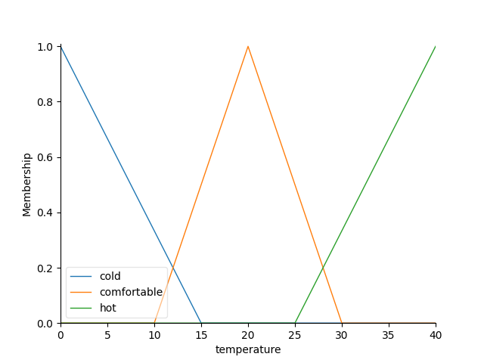

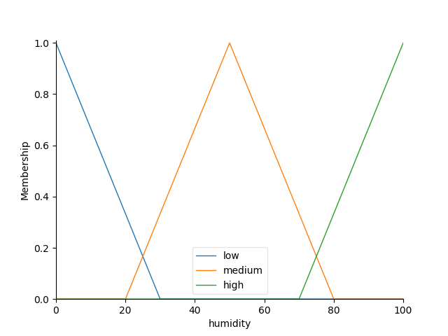

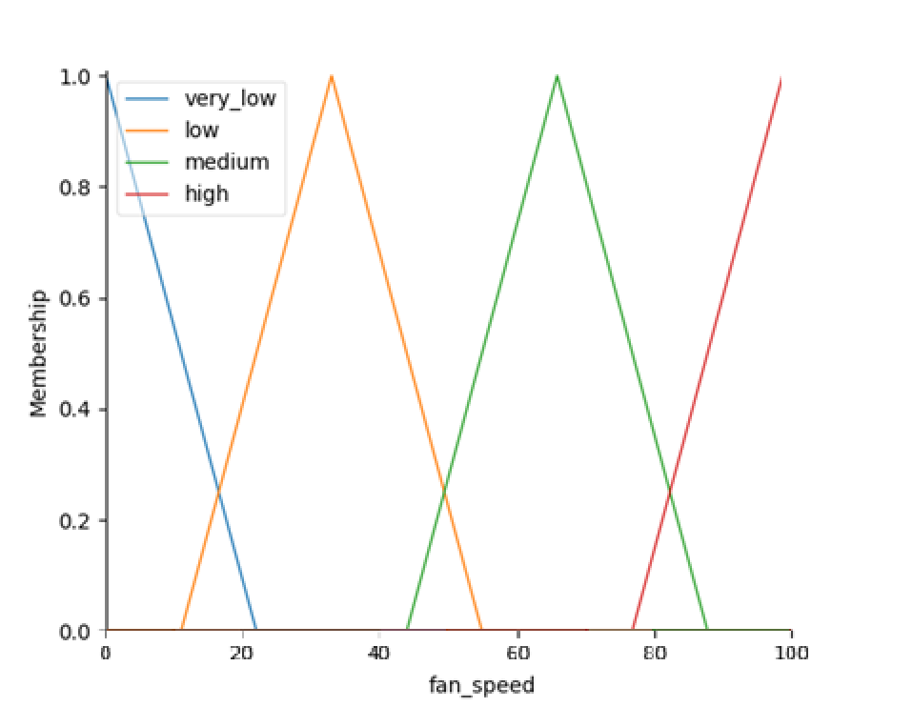

1. **Результаты нечёткого вывода**

Для демонстрации работы системы был выполнен нечеткий вывод для пяти различных комбинаций значений температуры и влажности. Результаты представлены ниже:

Пример 1:

* Случайная температура: 31°C
* Случайная влажность: 97%
* Скорость вентилятора: 85.91666666666663%

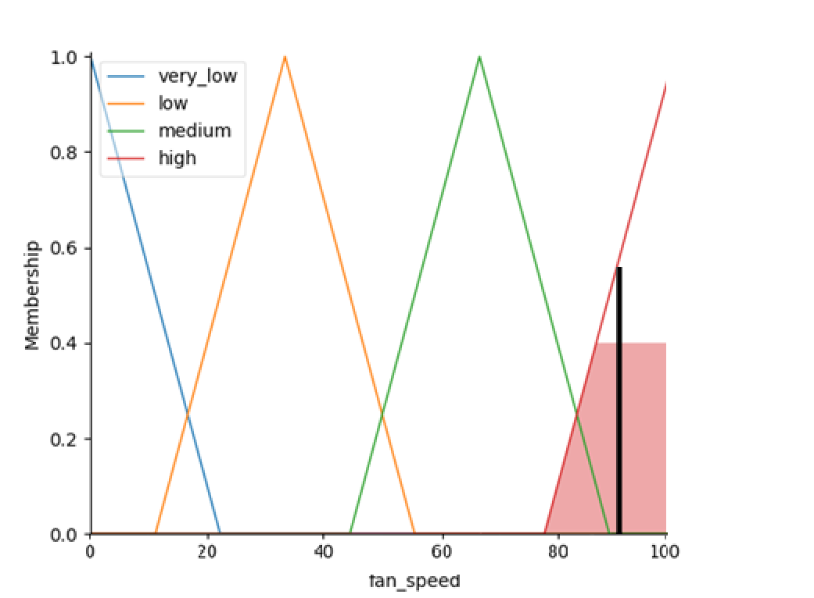

Пример 2:

* Случайная температура: 22°C
* Случайная влажность: 43%
* Скорость вентилятора: 60.000000000000014%

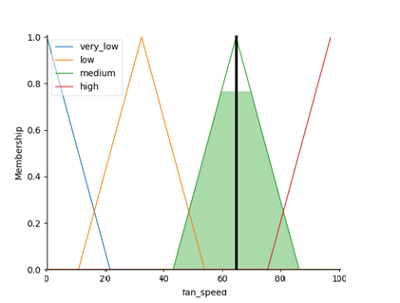

Пример 3:

* Случайная температура: 0°C
* Случайная влажность: 22%
* Скорость вентилятора: 16.467821551643866%

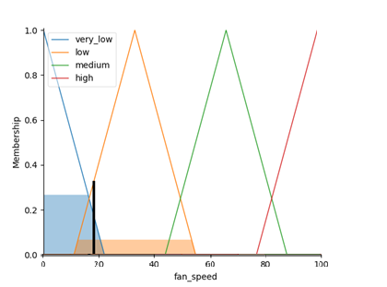

Пример 4:

* Случайная температура: 1°C
* Случайная влажность: 89%
* Скорость вентилятора: 60.00000000000004%

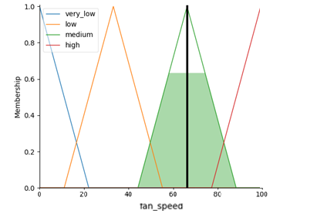

Пример 5:

* Случайная температура: 20°C
* Случайная влажность: 20%
* Скорость вентилятора: 29.999999999999993%

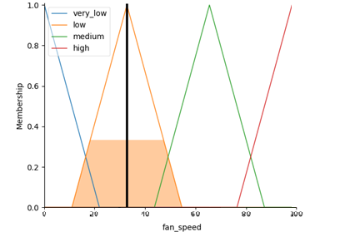

1. **Вывод**

Таким образом, созданная нечеткая система позволяет адекватно управлять работой вентилятора кондиционера в зависимости от условий в помещении, обеспечивая комфорт для находящихся в нем людей.